**Aktuálny stav oblasti triedených zložiek komunálnych odpadov v Meste Šaľa**

***Čo je to triedený zber komunálnych odpadov a prečo je potrebné odpady triediť?***

**V rámci zberu komunálnych odpadov od ich pôvodcov je dôležité najmä triedenie odpadov pri ich vzniku. Triedený zber odpadov je nutné vykonávať predovšetkým z dôvodu, aby sa zabezpečilo maximálne opätovné použitie, recyklácia a zhodnotenie komunálnych odpadov a minimalizovalo sa zneškodňovanie odpadov skládkovaním alebo spaľovaním.**

***Stručný pohľad na komunálne odpady a ich triedenie v rámci Európskej únie a Slovenskej republiky***

Lídrom recyklácie, s pomedzi všetkých štátov Európskej únie je Nemecko s úrovňou 66% recyklovaných komunálnych odpadov. Zmena oproti iným rokom však nastala na druhej priečke, kde Slovinsko prvý krát vytlačilo z európskej recyklačnej dvojky Rakúsko. Z hľadiska najväčších „skokanov“ v recyklácií dominuje Litva – 48% recyklovaných komunálnych odpadov. Pritom ešte v roku 2010 dosahovala Litva úroveň recyklácie 5%. Po Litve je v roku 2016 druhým najväčším medziročným skokanom v recyklácii komunálneho odpadu Slovenská republika. Tento fakt je možné hodnotiť ako pozitívum, avšak podľa aktuálnej registratúry, ktorá je na Slovensku zavedená, má podľa nášho názoru naša krajina ešte pomerne dosť značné kapacity, ktoré je potrebné využiť, aby sme sa opäť priblížili k prvej polovici „recyklujúcich“ štátov Európy.

**V roku 2018 vzniklo v Slovenskej republike cca 2,254 mil. ton komunálnych odpadov. Každý obyvateľ Slovenska tak vyprodukoval – cca 414 kg komunálnych odpadov, tzn. produkcia komunálnych odpadov sa pomaly približuje hranici 420 kg na 1 obyvateľa ročne. Pre porovnanie, priemer EÚ v produkcii komunálnych odpadov na jedného obyvateľa bol za rok 2018 - 489 kg. Medziročný nárast v produkcii komunálnych odpadov dosiahol za rok 2018 – cca 13,04 % - nú úroveň.**

***Pozitívom je,* že recyklácia (zhodnocovanie) komunálnych odpadov na Slovensku opätovne medziročne vzrástla z roku 2016 na 2017 o 29,8% a z roku 2017 na 2018 o 6,5%. Na náraste recyklácie komunálnych odpadov majú hlavný podiel kovové odpady a biologicky rozložiteľné odpady.**

***Ako mierne negatívum* by sme mohli charakterizovať skládkovanie odpadov, ktoré dosiahlo v absolútnom vyjadrení najväčšiu úroveň za uplynulých 7 rokov, pričom však v percentuálnom vyjadrení kleslo na cca 60 %. Od začiatku sledovania štatistických údajov o komunálnom odpade možno prvý krát konštatovať, že sa na skládky odpadov uložilo menej ako 2/3 komunálnych odpadov.**

**Na záver je nutné zdôrazniť, že na vysokom podiele skládkovaných komunálnych odpadov na Slovensku, má stále najväčší vplyv resp. podiel zmesový komunálny odpad a objemný odpad. Teda ak chceme minimalizovať zneškodňovanie odpadov ukladaním odpadov a skládky odpadov, je na čase zvýšiť mieru vytriedenia jednotlivých zložiek komunálnych odpadov, čím by malo priamo úmerne dôjsť k zmenšovaniu objemu zmesového komunálneho odpadu.**

**Nezabúdajme však, že aktuálne najlepšími opatreniami, ktoré obmedzia produkciu komunálnych odpadov na Slovensku je ich tzv. minimalizácia reprezentovaná predchádzaním vzniku odpadov alebo opätovným používaním odpadov. V najbližších rokoch očakávame, že aj Slovenská republika sa v oblasti odpadového hospodárstva bude uberať touto cestou.**

**Triedenie odpadov v Meste Šaľa**

***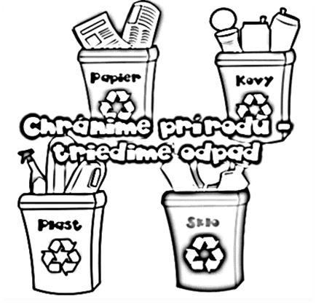*Triedenie odpadov je delenie odpadov podľa druhov, kategórií alebo iných kritérií alebo oddeľovanie zložiek odpadov, ktoré možno po oddelení zaradiť ako samostatné druhy odpadov. Nie sú žiadne závažné dôvody, prečo by sme nemali triediť odpad. Všeobecne je možné konštatovať, že triedením komunálneho odpadu pomôžeme nielen životnému prostrediu, ale v konečnom dôsledku spoločnosti, čo prinesie výhody vo forme environmentálnych, ekonomických ale aj sociálnych pozitív a benefitov.**

***Výhody spolupráce Mesta Šaľa, OZV ELEKOS a ENVI-GEOS Nitra, s.r.o. v oblasti triedenia komunálnych odpadov***

**OZV ELEKOS, v spolupráci so svojimi zmluvnými partnermi Mestom Šaľa a spoločnosťou ENVI-GEOS Nitra, s.r.o. financuje, prevádzkuje a udržiava triedený zber oddelene zbieraných zložiek komunálnych odpadov. Konkrétne sa jedná o nasledovné triedené zložky komunálnych odpadov: papier, sklo, plasty, VKM na báze lepenky a kovy. V Meste Šaľa je teda aktuálne zavedený triedený zber komunálnych odpadov – jednotlivých komodít, ktoré sú zbierané v nasledovných nádobách resp. vreciach:**

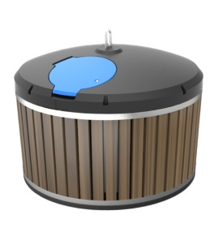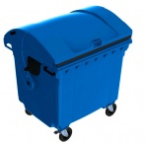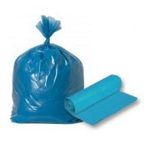***PAPIER a LEPENKA* –** najmä obalové a neobalové materiály z papiera a lepenky

***Nádoby a vrecia určené na zber papiera a lepenky z domácností v meste***

***Nádoby určené na zber papiera a lepenky na verejných priestranstvách mesta***

PATRIA SEM: noviny, časopisy, zošity, kancelársky papier, papierové vrecká, lepenka, krabice z tvrdého papiera, kartón, obálky, letáky, katalógy, telefónne zoznamy, plagáty, pohľadnice, zakladače, baliaci a krepový papier, papierový obal a pod.

NEPATRIA SEM: voskový papier, knihy, papier s hliníkovou fóliou, obaly na mrazené potraviny, vreckových polievok, pudingov, práškov do pečiva, práškového cukru, korenín, nanukov, škatuľky od cigariet (s výnimkou kartónovej časti), silne znečistený či mastný papier, kopírovací papier, viacvrstvové kombinované materiály (tetrapak), plastové obaly a pod.

******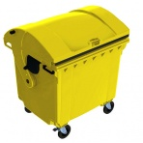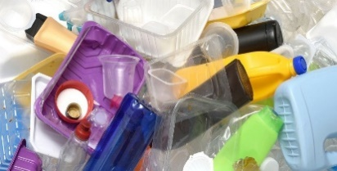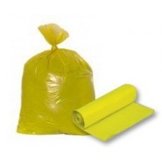***PLASTY, VKM A KOVY*** – najmä obalové a neobalové materiály z plastov, viacvrstvové kombinované obaly (tetrapaky) a obalové a neobalové materiály z kovov

***Vrecia určené na zber plastov, VKM a kovových***

***obalov z domácností v meste***

***Nádoby určené na zber plastov, VKM a kovových obalov na verejných priestranstvách mesta***

PATRIA SEM: číre a farebné fólie, tašky, vrecká, vedrá a fľaštičky od kozmetických a čistiacich prípravkov, vrecká od mlieka, prepravky fliaš, fľaše od nápojov, sirupov, rastlinných olejov, obaly od sladkostí, tégliky z jogurtov, rôzne plastové nádobky, a hračky, vodoinštalačné a elektroinštalačné rúrky, obaly kozmetických výrobkov, plastové okná a nábytok (nie do zberných nádob, zobrať na zberný dvor), poháriky z automatov, penový polystyrén, kovové vrchnáky z fliaš a pohárov, kovové tuby od pást, kovové súčiastky, drôty a káble (bez bužírky), starý riad, obaly zo sprejov, kovový šrot, oceľ, farebné kovy, hliníkové viečka, hliníkové obaly, kovové viečka, klince, sponky, spinky, špendlíky, kovové rúrky, staré kľúče, zámky, konzervy (z hotových jedál, paštét, kompótov, krmiva pre zvieratá), oceľové plechovky z nápojov, ventily, kovové obaly z potravín, (konzervy a plechovky je potrebné pred odovzdaním zbaviť zvyškov jedál a vypláchnuť) a pod.

NEPATRIA SEM: obaly znečistené chemikáliami a olejmi, hrubo znečistené plasty (zeminou, farbami, potravinami), podlahové krytiny, guma, molitan, kovy hrubo znečistené zvyškami jedla, farbami a rôznymi chemickými látkami a pod.

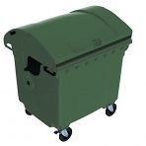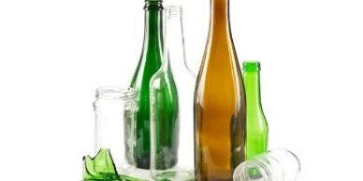***SKLO -*** najmä obalové a neobalové materiály zo skla



***Vrecia určené na zber skla z domácností v meste***

***Nádoby určené na zber skla na verejných priestranstvách mesta***

PATRIA SEM: fľaše, nádoby, obaly a premety zo skla, poháre, fľaštičky od kozmetiky bez kovových a plastových uzáverov, črepy, okenné sklo a väčšie sklené nádoby (nie do zberných nádob, zobrať na zberný dvor), sklo z okuliarov a pod.

NEPATRIA SEM: vrchnáky, korky, gumy, porcelán, keramika, zrkadlá, drôtované sklo, dymové sklo, fľaše z umelej hmoty, časti uzáverov fliaš, žiarovky, žiarivky, obrazovky, silne znečistené sklo (zeminou, farbami, potravinami).

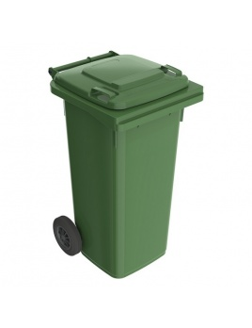***BRO –*** najmä kompostovateľný odpad z domácností

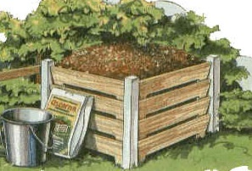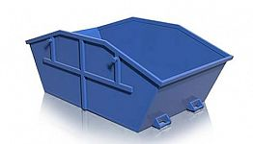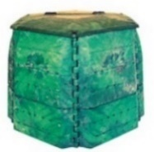

***BRO patrí na domáce kompostovisko alebo ho môžete vyložiť v deň vývozu podľa harmonogramu***

Zbiera sa: zvyšky ovocia a zeleniny, tráva, lístie, vypletá burina, podrvené konáre, zberové zvyšky a časti rastlín, kvety, a pod.

Nezbiera sa: odpad z kuchyne, kaly zo žumpy, znečistená zemina a pod.

***Vývoj triedenia komunálnych odpadov v Šaľa za obdobie 2010 až 2018***

Mesto Šaľa vyprodukovalo za posledné obdobie 9-tich rokov cca ton 119 320 komunálnych odpadov. Z tohto množstva tvorili cca 66 270 ton zmesové komunálne odpady, cca 910 ton drobné stavebné odpady, cca 12 450 ton objemné odpady a cca 7200 ton triedených zložiek komunálnych odpadov spadajúcich pod OZV a cca 30 140 ton ostatných triedených zložiek komunálnych odpadov (Tab.1). Za celé hodnotené obdobie 9-tich rokov, sa pohybovala miera sumárneho vytriedenia odpadov na úrovni približne 31,33 %.

Tab.1 – množstvo vytriedených zložiek komunálnych odpadov za obdobie posledných 9-tich rokov (v zaokrúhlených tonách za jednotlivé roky), ktoré sú relevantné pre výpočet miery vytriedenia v Meste Šaľa

|  |  |  |  |  |  |  |  |  |  |  |  |  |
| --- | --- | --- | --- | --- | --- | --- | --- | --- | --- | --- | --- | --- |
| **Kód**  **odpadu** | **Názov druhu**  **odpadu** | **Kat.**  **odpadu** | **rok**  **2010** | **rok**  **2011** | **rok**  **2012** | **rok**  **2013** | **rok**  **2014** | **rok**  **2015** | **rok**  **2016** | **rok**  **2017** | **rok**  **2018** | **spolu za**  **celé obdobie** |
| 200101 | papier a lepenka | O | 1210,59 | 398,69 | 633,85 | 146,63 | 121,03 | 139,30 | 292,15 | 355,32 | 409,92 | **3 707,48** |
| 200102 | sklo | O | 261,32 | 305,51 | 317,50 | 161,25 | 168,35 | 155,49 | 170,86 | 108,07 | 185,32 | **1 833,67** |
| 200139 | plasty + viacvrstvové kombinované materiály na báze lepenky + kovy | O | 258,29 | 325,19 | 210,95 | 123,85 | 97,21 | 97,98 | 156,21 | 178,83 | 203,85 | **1 652,36** |
| 200110 | šatstvo | O | nedostupný údaj | nedostupný údaj | 12,57 | 32,44 | 23,44 | 20,51 | 20,29 | 23,99 | 30,00 | **163,24** |
| 200121 | žiarivky a iný odpad obsahujúci ortuť | N | nedostupný údaj | nedostupný údaj | 0,81 | nedostupný údaj | nedostupný údaj | nedostupný údaj | 0,58 | 0,22 | 0,30 | **1,91** |
| 200123 | vyradené zariadenia obsahujúce chlórfluórované uhľovodíky | N | 1,76 | 4,08 | 12,21 | 4,33 | 6,30 | 6,54 | 9,39 | 5,83 | 3,22 | **53,66** |
| 200125 | jedlé oleje a tuky | O | nedostupný údaj | nedostupný údaj | nedostupný údaj | nedostupný údaj | nedostupný údaj | 0,60 | 0,08 | 0,71 | 1,10 | **2,49** |
| 200126 | oleje a tuky iné ako uvedené v 200125 | N | 1,37 | nedostupný údaj | 1,49 | 1,01 | 0,10 | 0,33 | nedostupný údaj | nedostupný údaj | nedostupný údaj | **4,30** |
| 200133 | batérie a akumulátory uvedené v 160601, 160602 alebo 160603 a netriedené batérie a akumulátory obsahujúce tieto batérie | N | 1,13 | 5,23 | 0,51 | 0,02 | 0,23 | nedostupný údaj | 0,11 | 0,04 | nedostupný údaj | **7,27** |
| 200135 | vyradené elektrické a elektronické zariadenia iné ako uvedené v 200121 a 200123, obsahujúce nebezpečné časti | N | 5,05 | 3,81 | 16,98 | 8,38 | 7,59 | 5,34 | 8,27 | 5,83 | 4,06 | **65,31** |
| 200136 | vyradené elektrické a elektronické zariadenia iné ako uvedené v 200121, 200123 a 200135 | O | 4,06 | nedostupný údaj | 0,15 | 2,43 | 2,29 | 2,17 | 3,32 | 16,55 | 10,09 | **41,06** |
| 200138 | drevo iné ako uvedené v 200137 | O | nedostupný údaj | nedostupný údaj | nedostupný údaj | nedostupný údaj | nedostupný údaj | nedostupný údaj | nedostupný údaj | nedostupný údaj | 39,17 | **39,17** |
| 200140 | kovy | O | 210,39 | 307,70 | 246,81 | 214,52 | 152,74 | 8,52 | 59,92 | 142,34 | 310,25 | **1 653,19** |
| 200201 | biologicky rozložiteľný odpad | O | 3 524,59 | 3 021,46 | 3 514,28 | 2 814,13 | 3 211,53 | 2 911,67 | 2 481,94 | 3 272,65 | 3 354,06 | **28 106,31** |
| 200105 | obaly obsahujúce zvyšky nebezpečných látok alebo kontaminované nebezpečnými látkami vrátane prázdnych tlakových nádob | N | nedostupný údaj | nedostupný údaj | nedostupný údaj | 0,43 | 0,26 | 0,64 | nedostupný údaj | nedostupný údaj | nedostupný údaj | **1,33** |
| 200119 | pesticídy | N | nedostupný údaj | nedostupný údaj | nedostupný údaj | nedostupný údaj | nedostupný údaj | nedostupný údaj | nedostupný údaj | nedostupný údaj | 0,11 | **0,11** |
| 200127 | farby, tlačiarenské farby, lepidlá a živice obsahujúce nebezpečné látky | N | 0,22 | 0,57 | nedostupný údaj | 0,56 | 0,37 | 0,63 | 0,53 | 1,62 | nedostupný údaj | **4,50** |
| 200301 | zmesový komunálny odpad | O | 7 765,96 | 8 924,08 | 8 912,36 | 9 139,50 | 7 217,97 | 6 815,97 | 5 885,05 | 5 846,60 | 5 765,50 | **66 272,99** |
| 200303 | odpad z čistenia ulíc | O | 547,89 | nedostupný údaj | 558,60 | 388,98 | 365,91 | 163,76 | 124,60 | 88,52 | 113,17 | **2 351,43** |
| 200307 | objemný odpad | O | 1 772,76 | 2 079,73 | 2 036,15 | nedostupný údaj | 1 193,04 | 1 157,55 | 1 460,06 | 1 254,10 | 1 489,61 | **12 443,00** |
| 200308 | drobný stavebný odpad | O | 231,33 | nedostupný údaj | nedostupný údaj | nedostupný údaj | nedostupný údaj | nedostupný údaj | nedostupný údaj | 338,59 | 343,09 | **913,01** |
| **Sumárne množstvá**  **komunálnych odpadov** | | | 15 796,71 | 15 376,05 | 16 475,22 | 13 038,46 | 12 568,36 | 11 487,00 | 10 673,36 | 11 639,81 | 12 263,11 | **119 318,08** |
| **Sumárna úroveň vytriedenia komunálnych odpadov** | | | **34,68%** | **28,43%** | **30,16%** | **26,91%** | **30,16%** | **29,15%** | **30,01%** | **35,31%** | **37,12%** | **orientačný dlhodobý priemer: 31,33%** |

Ako nám reprezentuje Graf. 1, Mesto Šaľa za posledný hodnotený rok 2018 zdvihlo celkovú mieru vytriedenia produkovaných komunálnych odpadov z 35,31 % na 37,12 %. Tento vývoj triedenia komunálnych odpadov je jasne pozitívny, pričom však v roku 2018 nedosahuje európske legislatívne parametre, ktoré udávajú požadovanú mieru recyklácie na úrovni 50 % do roku 2020 a 55% do roku 2025. Pre zaujímavosť, Mesto Šaľa sa na celkovej produkcii komunálnych odpadov za rok 2018 v rámci Slovenskej republiky podieľalo mierov cca 0,54 %.

Graf.1 – miera vytriedenia komunálnych odpadov v Meste Šaľa v (%) za obdobie 9-tich rokov

Na jedného obyvateľa Mesta Šaľa, tak za obdobie 9-tich rokov, priemerne pripadla produkcia cca 609 kg komunálnych odpadov (pri aktuálne platnom uvažovanom počte obyvateľov mesta Šaľa z roku 2019). V roku 2018 predstavovala produkcia komunálnych odpadov na 1 obyvateľa cca 564 kg, čo je mierny pokles oproti sledovanému priemeru. V porovnaní s priemerom Slovenska z roku 2018, je to viac o cca 36,23 % a s priemerom Európskej únie z roku 2018 viac o 15,34 % (Ta.2). Pozitívom však je, že produkcia komunálnych odpadov klesá od roku 2012. Vzhľadom na celkový vývoj vzniku odpadov v Meste Šaľa (za hodnotené obdobie 9-tich rokov) môžeme uviesť, že produkcia zmesového komunálneho odpadu od roku 2014 pozvoľne klesá (Graf. 2).

Graf.2 – množstvo vyprodukovaných odpadov (v tonách), mimo triedených zložiek komunálnych odpadov - vzhľadom na ich celkovú produkciu (za obdobie 9-tich rokov) v Meste Šaľa

**Množstvo v tonách**

**rok**

***Produkcia odpadov vs. triedenie odpadov v Meste Šaľa v roku 2019***

Mesto Šaľa vyprodukovalo v roku 2019 cca 13 057 ton komunálnych odpadov. Z tohto počtu tvorili cca 5 500 ton zmesové komunálne odpady, cca 407 ton drobné stavebné odpady, cca 1 660 ton objemné odpady a cca 1 010 ton triedených zložiek komunálnych odpadov spadajúcich po OZV a cca 4400 ton ostatných triedených zložiek komunálnych odpadov (Tab.2). Za obdobie roku 2019, sa pohybovala miera sumárneho vytriedenia odpadov v Meste Šaľa na úrovni približne 41,40 %.

Tab.2 – množstvo vytriedených zložiek komunálnych odpadov za obdobie posledných rok 2019 (v zaokrúhlených tonách), ktoré sú relevantné pre výpočet miery vytriedenia v Meste Šaľa

|  |  |  |  |  |
| --- | --- | --- | --- | --- |
| **Kód**  **odpadu** | **Názov druhu**  **odpadu** | | **Kat.**  **odpadu** | **rok**  **2019/tony** |
| 200101 | papier a lepenka | | O | ***494,24*** |
| 200102 | sklo | | O | ***242,04*** |
| 200104 | obaly z kovu | | O | ***0,04*** |
| 200139 | plasty | | O | ***273,11*** |
| 200110 | šatstvo | | O | ***35,57*** |
| 200121 | žiarivky a iný odpad obsahujúci ortuť | | N | ***0,07*** |
| 200123 | vyradené zariadenia obsahujúce chlórfluórované uhľovodíky | | N | ***2,05*** |
| 200125 | jedlé oleje a tuky | | O | ***1,08*** |
| 200135 | vyradené elektrické a elektronické zariadenia iné ako uvedené v 200121 a 200123, obsahujúce nebezpečné časti | | N | ***5,86*** |
| 200136 | vyradené elektrické a elektronické zariadenia iné ako uvedené v 200121, 200123 a 200135 | | O | ***13,63*** |
| 200138 | drevo iné ako uvedené v 200137 | | O | ***126,74*** |
| 200140 | kovy | | O | ***73,00*** |
| 20014001 | meď, bronz, mosadz | | O | ***8,32*** |
| 20014002 | hliník | | O | ***4,44*** |
| 20014005 | železo a oceľ | | O | ***794,91*** |
| 20014007 | zmiešané kovy | | O | ***1,71*** |
| 200201 | biologicky rozložiteľný odpad | | O | ***3328,80*** |
| 200301 | zmesový komunálny odpad | | O | ***5498,49*** |
| 200303 | odpad z čistenia ulíc | | O | ***88,53*** |
| 200307 | objemný odpad | | O | ***1657,53*** |
| 200308 | drobný stavebný odpad | | O | ***407,56*** |
| **Percentuálna miera vytriedenia pre rok 2019 za Mesto Šaľa predstavuje cca 41,40 %** | | **Celková produkcia komunálnych odpadov v Meste Šaľa za rok 2019 predstavuje** | | ***cca 13 058*** |

Vzhľadom na potrebnú mieru recyklácie, ktorá je stanovená na rok 2020 (v rozsahu min. 50%) je potrebné aby sa dosahovaný objem vytriedených komunálnych odpadov v Meste Šaľa zdvihol o cca 9% (z pôvodne dosiahnutej miery vytriedenia v roku 2019). Jedná sa o orientačne o objem vytriedených zložiek komunálnych odpadov na cca 6500 ton, ktoré bude potrebné vyzbierať a vytriediť vo výhľadom roku 2020 (pri uvažovanej rovnakej celkovej produkcii komunálnych odpadov ako v roku 2019). Teda orientačný potrebný nárast vytriedených zložiek komunálnych odpadov, relevantných pre rok 2020, by mal predstavovať minimálne navýšenie o cca 1100 ton, pričom však celkový vznik komunálnych odpadov v Meste Šaľa by mal ostať na úrovni z roku 2019, resp. by mal byť nižší.

Graf.3 – množstvo vyprodukovaných odpadov (v tonách), mimo triedených zložiek komunálnych odpadov - vzhľadom na ich celkovú produkciu (za obdobie rok 2019) v Meste Šaľa

Na jedného obyvateľa Mesta Šaľa, v roku 2019 priemerne pripadla produkcia cca 600 kg komunálnych odpadov, čo predstavuje nárast oproti roku 2018 o cca 6,43 %. V porovnaní s priemerom Slovenska za rok 2018 a s priemerom Európskej únie za rok 2018 sa však jedná o stále značnú nadprodukciu objemu komunálnych odpadov občanov Mesta Šaľa.

Tab.3 – množstvo vytriedených zložiek komunálnych odpadov za rok 2019 v Meste Šaľa

|  |  |  |
| --- | --- | --- |
| ***názov odpadu*** | ***rok 2019 v tonách*** | *Počet obyvateľov Mesta Šaľa v roku 2019:*    ***21754*** |
| plasty, sklo, papier, VKM a kovy (obalové) | 1009,43 |
| BRO (sumárne) | 3456,62 |
| ostatné triedené zložky komunálneho odpadu | 939,76 (z čoho cca 800 ton tvorili kovy) |
| odpady z čistenia ulíc | 88,53 |
| objemný odpad | 1657,53 |
| drobný stavebný odpad | 407,56 |
| zmesový komunálny a objemný odpad | 5498,49 |

Graf. 4 – podiel zloženia produkovaných odpadov za rok 2019 v Meste Šaľa v %

***Triedenie vybraných zložiek komunálnych odpadov, na ktoré sa vzťahuje rozšírená zodpovednosť výrobcov pre obaly a neobalové výrobky v Meste Šaľa za rok 2019***

Zo všetkých uvedených triedených zložiek komunálnych odpadov (cca 5400 ton/rok), ktoré vznikli v Meste Šaľa, sa vyzbieralo a zhodnotilo cca 18,67 % triedených zložiek komunálnych odpadov (cca 1010 ton/rok), ktoré spadajú pod rozšírenú zodpovednosť výrobcov v pôsobnosti obalov a neobalových výrobkov (podľa zákona č. 79/2015 Z.z. o odpadoch v znení neskorších predpisov).

Čo sa týka pohľadu miery vytriedenia plastov, obalových kovov, tetrapakov, skla a papiera (vyhradených prúdov odpadov) z celkovo vzniknutého objemu komunálneho odpadu v Meste Šaľa za rok 2019, tento podiel predstavuje cca 7,73 %. Ako je zrejmé, najväčší podiel z tzv. vyhradených triedených zbieraných zložiek komunálnych odpadov predstavoval papiera a lepenka (cca 49 %). Tu je badať pomerne veľký potenciál a priestor na zlepšenie možného objemu vytriedenia – zložky komunálneho odpadu – skla (vzhľadom na jeho pomer objemovej hmotnosti voči ostatným triedeným zložkám, ktoré spadajú pod systém OZV pre obaly a neobalové výrobky. V prepočte na 1 obyvateľa Mesta Šaľa sa vytriedilo cca 46,40 kg.

vyhradených prúdov odpadov za rok 2019.

Tab.4 –vytriedené vyhradené zložky komunálnych odpadov za rok 2019 v Meste Šaľa

|  |  |  |
| --- | --- | --- |
| ***názov odpadu*** | ***rok 2019 v tonách*** | *Počet obyvateľov Mesta Šaľa v roku 2019:*    ***21754*** |
| papier a lepenka | 494,24 |
| sklo | 242,04 |
| plasty + VKM na báze lepenky + kovy | 273,15 |
| celkovo vytriedené odpady | 5405,80 |
| celkovo vyprodukované odpady | 13057,91 |

Graf. 5 – podiel vytriedených vyhradených zložiek odpadov za rok 2019 v Meste Šaľa v %

O tieto triedené zložky komunálnych odpadov (viď Graf. 5) sa v roku 2019 postarala, resp. sa od začiatku roku 2020 opäť postará, (zabezpečí zber, financovanie a zhodnotenie) OZV ELEKOS ako zmluvný partner Mesta Šaľa a zberovej spoločnosti ENVI-GEOS Nitra, s.r.o.

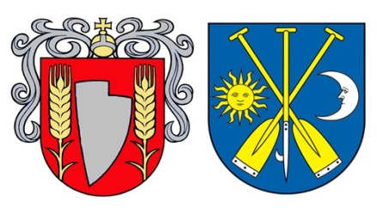V závere príspevku môžeme konštatovať, že Mesto Šaľa je na dobrej ceste v triedení odpadov, pričom je však potrebné zvýšiť aktuálne úsilie občanov v separácii odpadov za účelom dosiahnutia stanovených cieľov v odpadovom hospodárstve a súčasne je potrebné znížiť mieru produkovaného objemu zmesového komunálneho odpadu.

**Mesto Šaľa**

Autor článku:

RNDr. Jozef Straňák, PhD.

****poradca pre obce za OZV ELEKOS, 2020

